PROCESO A IMPLEMENTAR (fproceso)
Nombre del proceso: | Creación de Kernel Handler para Caja Verde | Frecuencia: (diaria,semanal,mensual,trimestral, anual, eventual, etc.) | Única
Módulo: | Cobis | Equipo en que debe correr: | Producción
Solicitado por: | Jorge Heredia | Fecha de solicitud: | Febrero/13/2020
Autorizado por: | Miguel Salazar | Vto.Bno.Producción:
Ejecutado por: | DBA | Fecha de ejecución: | Febrero/26/2020
Hora inicio: | 23:00 AM | Hora fin:
Verificado por: |  | Fecha y hora de verificación:
Objetivo/Descripción del proceso:
Creación de KernelHandler para caja verde
Consideraciones antes de la ejecución del proceso:
Momento de Ejecución | 23:00 PM
Archivos que necesitan respaldo: | Ninguno
Dependencia con otros procesos aplicativos: | Ninguno

Paso | Actividad | Re-ejecutable Si/No | Responsable
 | Ingresar el servidor CENTRAL 172.16.30.212 con el usuario root  Configuración de Servidor en tabla.srv  Indicamos que bajo el número de ruteo 106 el servidor CVSRV se conectara al 172.16.30.212 usando el socket 8906.  Ruta: /cobis0115/Kernel/bolivsrv/  Archivo: tabla.srv  Ejecutar: vi tabla.srv  Agregar: 106 CVSRV 106 106 T 172.16.30.212,8906  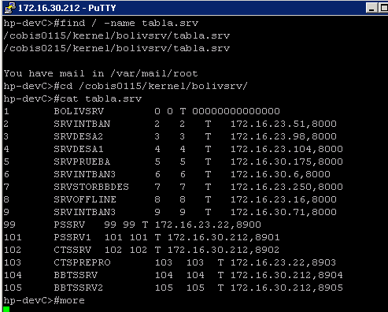  Imagen de ambiente desarrollo | SI | DBA
 | Crear directorio de kernelhandler  Ingresar el servidor CENTRAL 172.16.30.212 con usuario mqm  Ir Ruta: /var/mqm  Comando: cp –r cobisbbts cobiscv  Depurar: rm –f krnhndlr.start.*  rm –f log-krnhndlr.*  rm –f krnlhndlrBBTS.ini.*  Archivo configuración: mv krnlhndlrBBTS.ini krnlhndlrCV.ini  Cambiar los siguientes datos:  localaddress=  localport=8906  MQ_channel=CLIENTES_CV  inQueue=BRANCH_RESP_CV  outQueue=BRANCH_REQ_CV  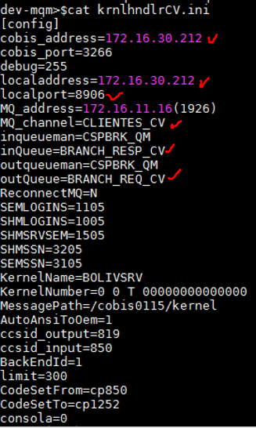 | SI | IDS
 | Reiniciar Cobis del Central  Reiniciar el componente cobis del central para que los cambios realizados puedan ser aplicados. | SI | IDS
 | Levantar kernelhandler  Ingresar el servidor CENTRAL 172.16.30.212 con usuario mqm  Ruta: /var/mqm/cobiscv  Comando: ./krnhndlr krnlhndlrCV.ini | SI | IDS
 | Verificar LOGS  Ruta: /var/mqm/cobiscv  Archivo:log-krnhndlr.yyyy-mm-dd | SI | IDS

Configuración de BRANCH

Realizar esta acción en todos los servidores branch.
Ruta: D:\Cobis\kernel
Archivo: SRVDESA2.ini
Cambiar: buscar la línea [servers] Y Colocar la línea
CVSRV=COBSER,106

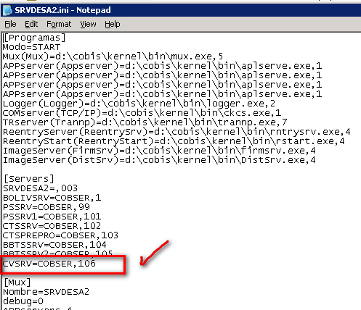

Reiniciar Cobis del Branch
Se debe solicitar ayuda a IDS para reiniciar el componente cobis del central para que los cambios realizados puedan ser aplicados
Consideraciones después de la ejecución del proceso:
Reportes a usuarios: | Ninguno

Observaciones :

